

Rapport du Projet : Gestion d’un Réseau Social

TAJIMI HATIM / YASSINE SEKKOUR / HOUSSAM EL MOUTAQUI / ANAS LAMRINI
des Étudiants de Classes : 3IIR 1
Décembre 2024

Professeur : MARIAME AMIN

Table des Matières

- Introduction ………………………………………….3

- Objectifs du Projet…………………………………....3

- Cahier des charges………………………………………………………...3

- Conception UML …………………………………………………………..3
4.1 Diagramme de cas d'utilisation ………………………………..3
4.2 Diagramme de classes……………………………………………..4
4.3 Diagrammes de séquence ……………………………………….5

- Implémentation …………………………………………………………...6

- Résultats et Tests ……………………………………6

- Conclusion et Perspectives …………………………7

- Annexes…………………………………………….7

1. Introduction
Dans le cadre du cours de Programmation Orientée Objet (POO), ce projet a pour objectif de modéliser et de développer un système de gestion de réseau social permettant la gestion d’utilisateurs, de leurs relations amicales et de leurs publications. Le projet met l’accent sur l’utilisation de concepts clés de la POO tels que l’héritage, la surcharge d’opérateurs, et la gestion des collections d’objets.

2. Objectifs du Projet
Le système à concevoir doit permettre :
- La gestion des utilisateurs standards et premium.
- La gestion des relations d’amitié entre utilisateurs.
- La gestion des publications textuelles associées aux utilisateurs.
- La différenciation des utilisateurs premium avec des fonctionnalités spécifiques.

3. Cahier des charges
Le projet vise à :
- Gérer des utilisateurs standards et premium, avec des restrictions pour ces derniers.
- Permettre aux utilisateurs de publier des contenus.
- Ajouter des amis en utilisant la surcharge de l’opérateur +=.
- Utiliser des classes pour modéliser les utilisateurs, les publications et le réseau social.

4. Conception UML

4.1 Diagramme de cas d’utilisation

Ce diagramme montre les interactions entre les acteurs (utilisateurs standards et premium) et les fonctionnalités principales du système.

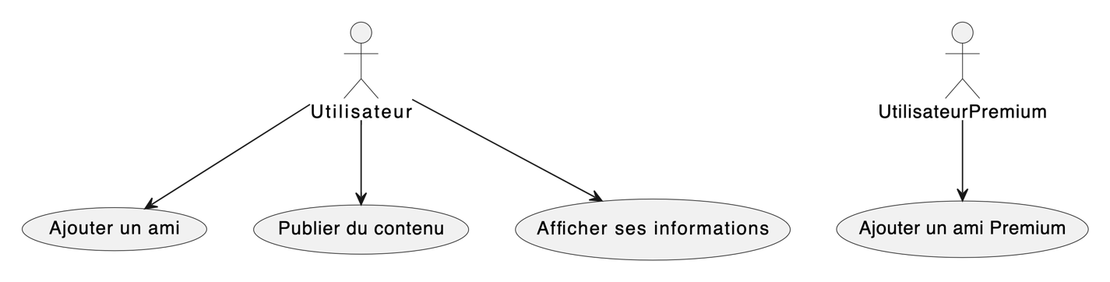

4.2 Diagramme de classes

Le diagramme de classes décrit la structure des classes, leurs attributs, méthodes et relations.

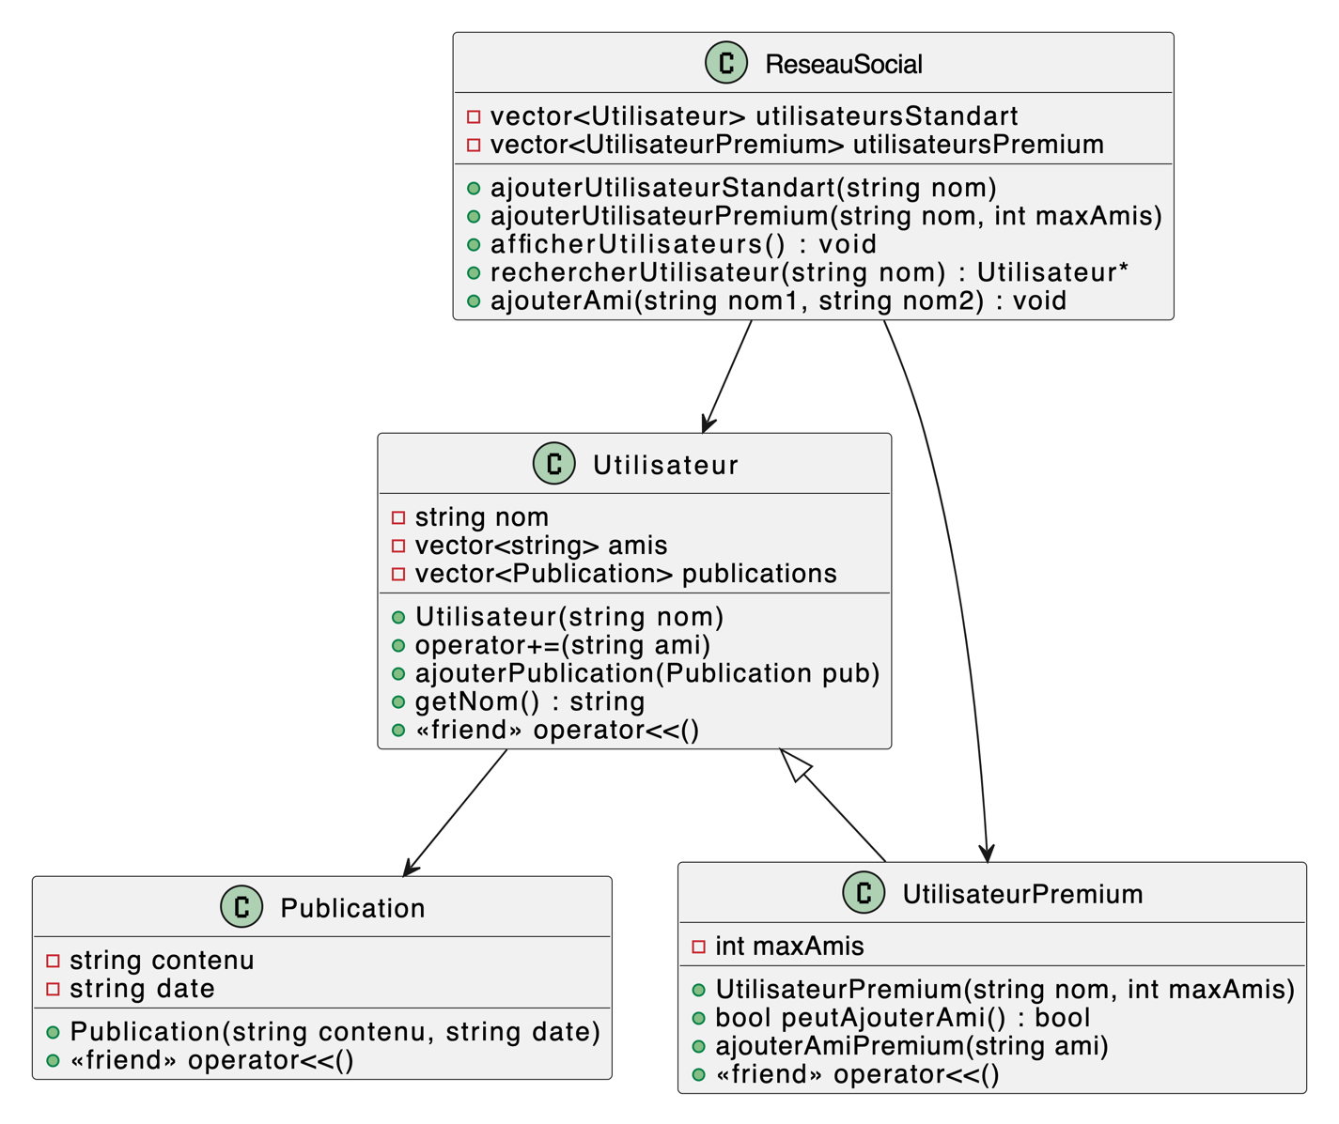

4.3 Diagramme de séquence

Le cas illustré : un UtilisateurPremium souhaite ajouter un ami à sa liste d’amis tout en respectant la contrainte du nombre maximum d’amis permis.

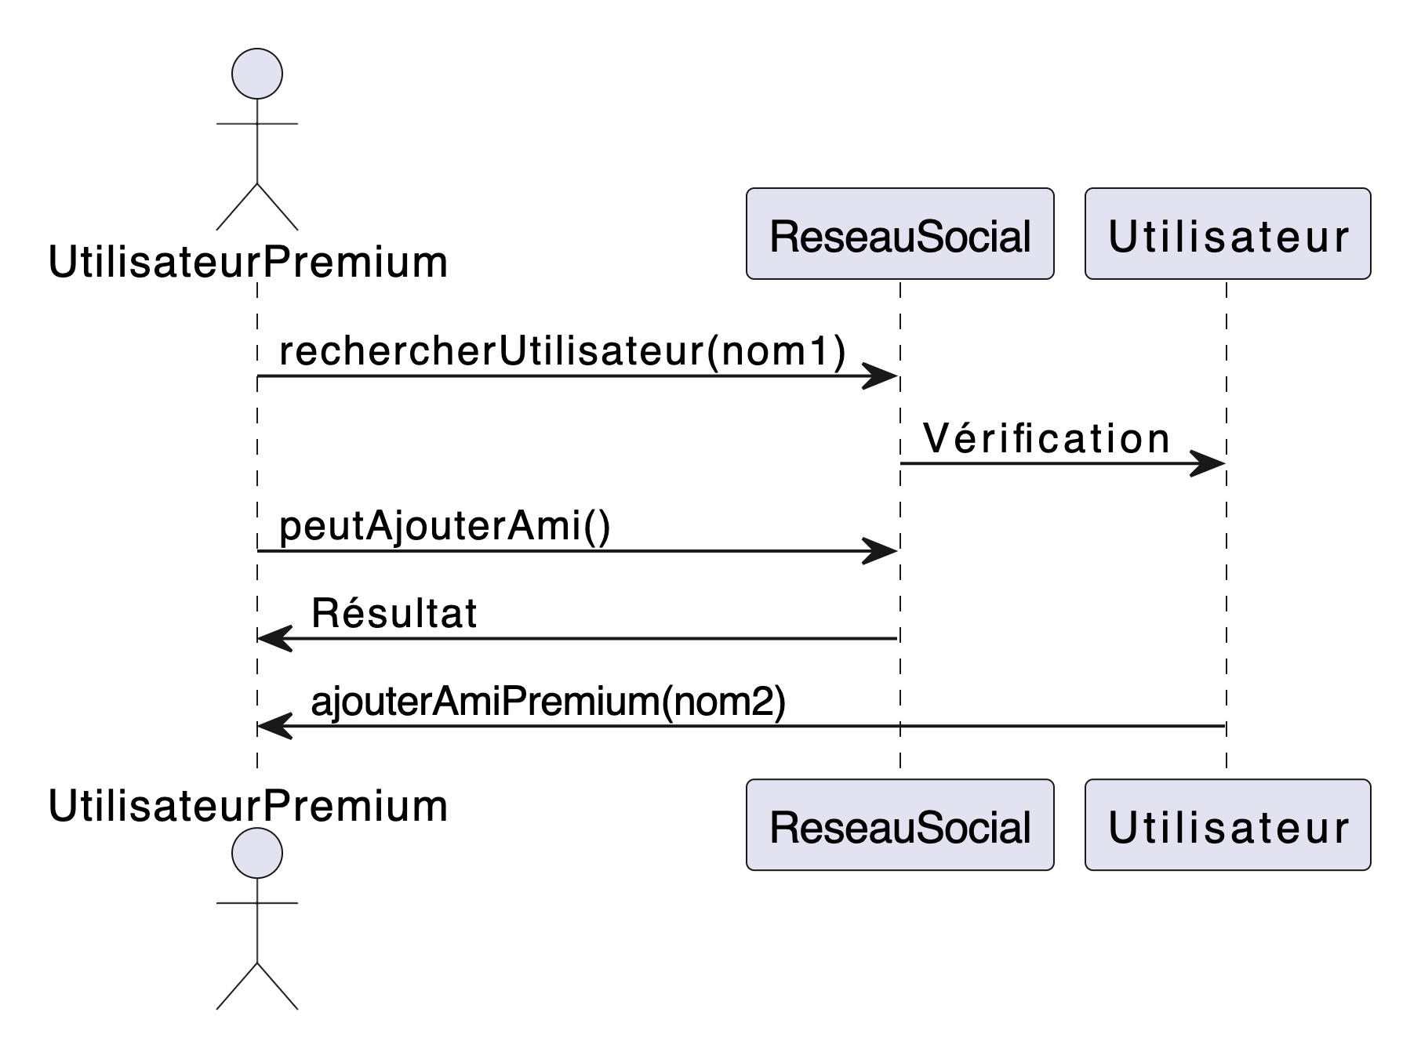

5. Implémentation

Structure du projet
Le projet est organisé en plusieurs fichiers C++ pour assurer la modularité :
- Publications.h : Définit la classe Publication pour gérer le contenu et la date des publications des utilisateurs.
- utilisateurs.h : Contient la classe de base Utilisateur et la classe dérivée UtilisateurPremium.
- Reseau.h : Contient la classe ReseauSocial qui gère la liste des utilisateurs, les interactions, et l’ajout d’amis.
- main.cpp : Fichier principal pour tester les fonctionnalités et vérifier la cohérence du système.

Principales fonctionnalités
- Ajout d’utilisateurs standards et premium : Implémenté dans ReseauSocial via ajouterUtilisateurStandartet ajouterUtilisateurPremium.
- Ajout d’amis : Les méthodes surchargées (+=) gèrent cette action, avec des vérifications spécifiques pour les utilisateurs premium.
- Gestion des publications : Chaque utilisateur peut publier du contenu grâce à ajouterPublication, et ces publications sont affichées via l'opérateur <<.

6. Résultats et Tests

Scénarios testés
- Ajout d’utilisateurs :
  - Test réussi pour les utilisateurs standards et premium.
- Ajout d’amis :
  - Les utilisateurs peuvent ajouter des amis standards.
  - Les utilisateurs premium respectent leur limite d’amis.
- Gestion des publications :
  - Création et affichage des publications fonctionnels.
- Recherche d’utilisateurs :
  - Retourne correctement l’utilisateur demandé.
  - Message d’erreur clair si un utilisateur n’existe pas.

7. Conclusion et Perspectives

Conclusion
Le projet a permis de modéliser efficacement un réseau social en utilisant les concepts de la POO :
- Les classes dérivées et les méthodes surchargées ont apporté de la flexibilité.
- La gestion des utilisateurs premium et des publications respecte les spécifications.
- L'utilisation de collections STL (vecteurs) simplifie la gestion des listes d’utilisateurs et d’amis.

Perspectives
Pour enrichir ce projet, voici quelques axes d'amélioration :
- Interface graphique : Développer une interface utilisateur (par exemple, avec Qt) pour améliorer l’interaction avec le réseau.
- Fonctionnalités avancées :
  - Ajouter des groupes ou communautés.
  - Permettre les messages privés entre utilisateurs.
- Gestion des performances : Utiliser des structures de données optimisées (comme des tables de hachage) pour les recherches rapides.
- Extensions des publications :
  - Ajouter des types de contenu (images, vidéos).
  - Permettre des interactions comme "J’aime" ou commentaires.

8. Annexes

Fichiers source
Les fichiers source principaux :
- utilisateurs.h : Gestion des utilisateurs standards et premium.
- Publications.h : Gestion des publications.
- Reseau.h : Gestion des interactions entre utilisateurs.
- main.cpp : Script principal pour tester les fonctionnalités.

Diagrammes UML
Les diagrammes UML fournis dans la section Conception UML peuvent être utilisés pour documenter le projet et guider son développement.

